Název SŠ: | VOŠ, SPŠ automobilní a technická
Autor: | Ing. Dana Tvrzická
Název: | Kotoučové brzdy
Tematická oblast: | Podvozkové části vozidel
Ročník: | 2. ročník
Číslo projektu: | CZ.1.07/1.5.00/34.0504
Datum vzniku: | Září 2013
Anotace: | Materiál slouží k poznávání zboží – části motorových vozidel, upevnění a opakování probírané látky

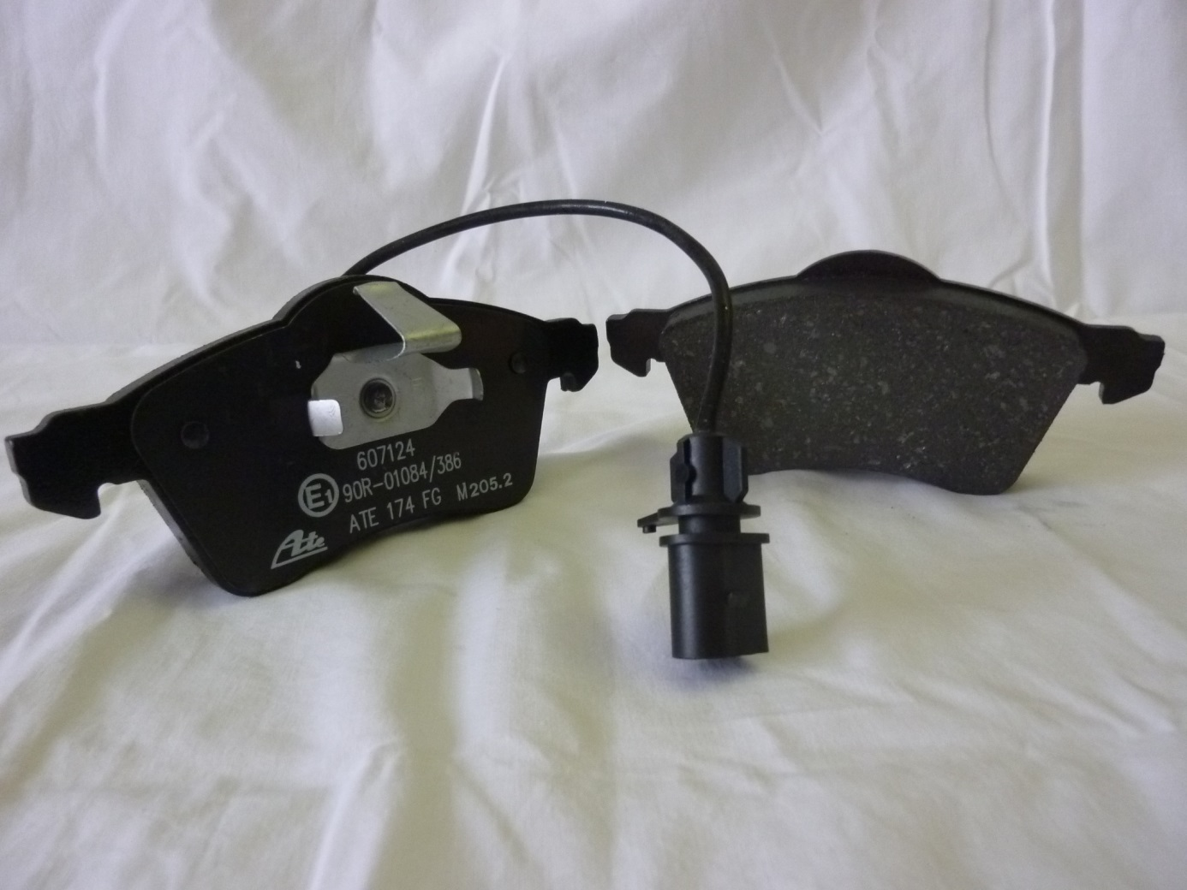
A
3
1
2

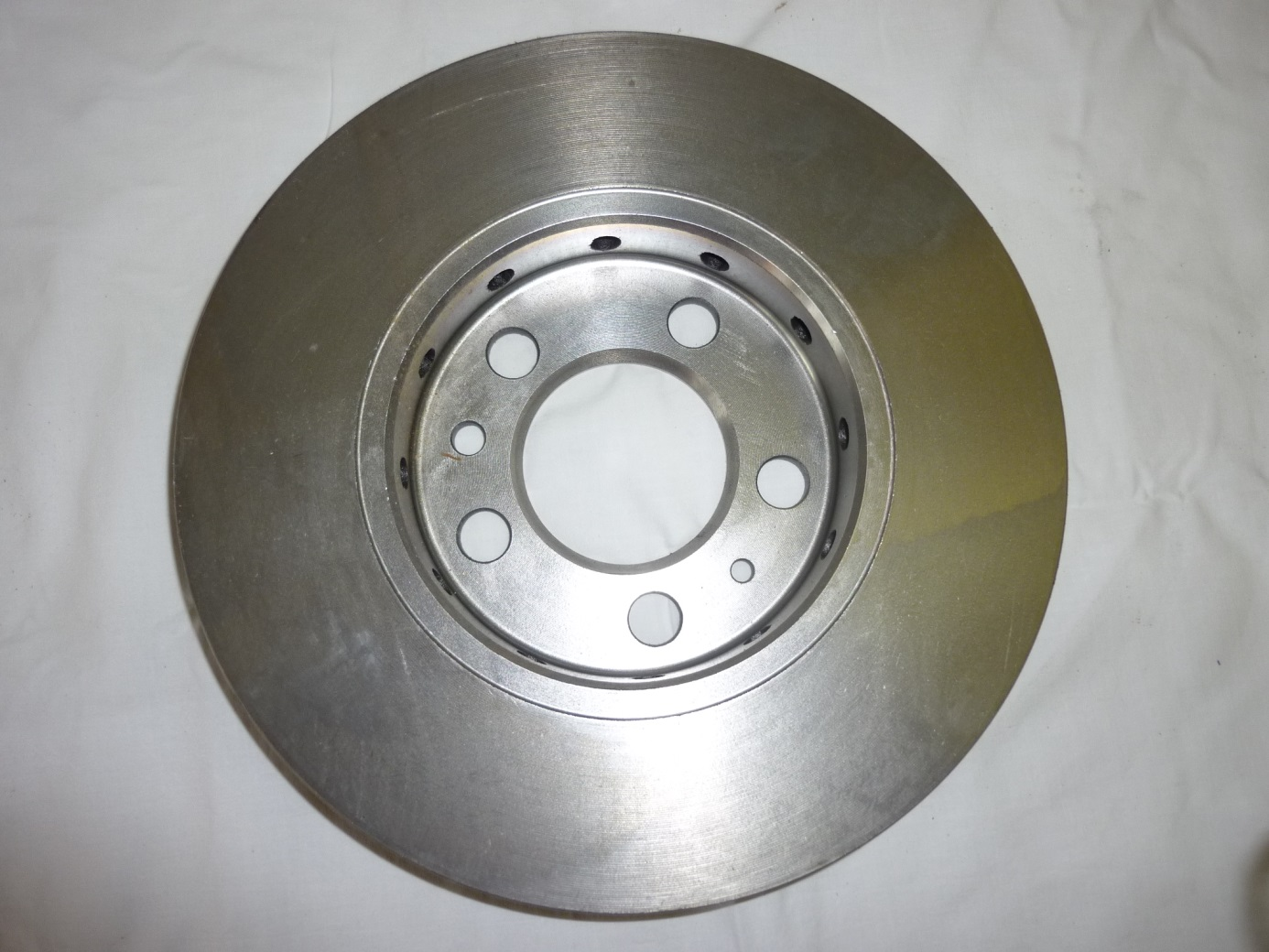
B
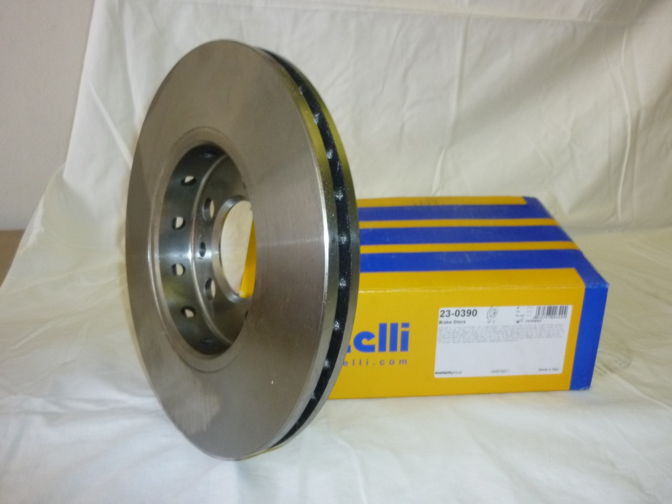
C
Otázky pro opakování
- co je na obrázku A
- pojmenuj části 1 – 3 na obrázku A
- vysvětli účel této části a její činnost
- co je na obrázku B a C
- kde jsou části A a B umístěny
- popiš vlastnosti kotoučových brzd
- vysvětli účel brzdových soustav

Autorem materiálu a všech jeho částí, pokud není uvedeno jinak, je Dana Tvrzická

